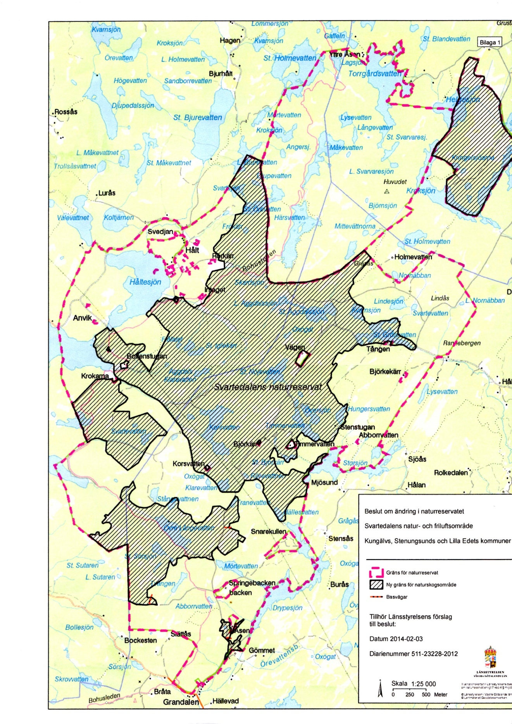
1
- Avverkning vid bäck
Hyggersfri avverkning i Natura 2000 områden för EU:s fågeldirektiv och art- och habitat direktivet.

